PRD_AI Trend Listening_V6.0

一、 專案背景
AI Trend Listening旨在打造一套全自動化的 AI 趨勢監聽與電子報生成系統，建立一套可重複使用的 AI 趨勢追蹤與情報整理流程（輕量 MVP）。透過 AI 工具協助蒐集、整理、分類、摘要外部資訊，產出固定格式的趨勢追蹤報告，作為未來導入公司內部資料、建立 AI Agent 或 AI Portal 內容來源的基礎。
本專案利用「新聞蒐集 → 主題分類 → 電子報生成 → 歷史歸檔」的端到端 Pipeline，自動產出高品質趨勢情報，協助企業提升資訊獲取效率、降低人工作業成本，並建立可持續累積的 AI 知識資產庫。

二、 目標使用者
- 職場同仁：希望了解最新 AI 工具在日常工作流、智慧製造、供應鏈運籌與專案協作中的實務落地應用。注重技術細節、軟硬體規格與可執行的操作指引。
- 部門主管：需要權威媒體來源、量化財務與營運數據，作為年度數位轉型與算力佈局決策依據。注重專家評比切入點、戰略佈局與風險控管指引。

三、 系統架構

3.1 4-Stage Pipeline
Modular Multi-Stage Pipeline 架構： Stage 1 新聞蒐集➔ Stage 2 每周電子報選文評分與歸類➔ Stage 3 電子報產出 ➔ Stage 4 自動歸檔。

3.2 系統雙排程 (master_scheduler_service.py)
- 任務1（每日增量新聞監聽）：每日 17:00 自動觸發 stage1_news_fetcher.py 進行新聞抓取與增量累積。
- 任務２（每週電子報生成與歸檔）：每週五09:00自動調用 master_run_pipeline.py 串接 Stage 2 ➔ Stage 3 ➔ Stage 4 完成電子報發行與快照歸檔。

四、 Stage 1：新聞蒐集 (stage1_news_fetcher.py

4.1 增量數據保護與 HashSet 去重機制
核心檔案：stage1_news_fetcher.py / db_manager.py
數據保護原則：只增不刪 (Zero-Data-Loss Incremental Persistence)。
起始限制日：START_DATE = '2026-07-27'（僅累積此日期以後發布之新聞）。

4.2監聽來源與RSS Search Query
Google News 定向搜尋 (8 大 Query 組合，使用 after:2026-07-26 語法)：
- TW AI General: 'AI 人工智慧'
- US AI General: 'Artificial Intelligence'
- TW Manufacturing & Supply Chain: 'AI 製造 工廠 供應鏈 物流 半導體'
- US Manufacturing & Supply Chain: 'AI manufacturing supply chain factory semiconductor +'
- TW R&D & Science: 'AI 研發 創新 材料 生物'
- US R&D & Science: 'AI research discovery science material design'
- TW Enterprise & HR & Legal: 'AI 企業 轉型 招募 人力 合規 資安 法規'
- US Enterprise & HR & Legal: 'AI enterprise automation hiring compliance security policy '
固定 RSS 訂閱庫 (9 大權威媒體)：
- 國際頂級科技與 AI 權威媒體（6 個）
  - TechCrunch AI： https://techcrunch.com/category/artificial-intelligence/feed/
  - Wired AI： https://www.wired.com/feed/tag/ai/latest/rss
  - VentureBeat AI：https://venturebeat.com/category/ai/feed/
  - Ars Technica AI：https://feeds.arstechnica.com/arstechnica/index
  - MIT Technology Review：https://www.technologyreview.com/feed/
  - The Verge AI：https://www.theverge.com/rss/ai-artificial-intelligence/index.xml
- 台灣主流科技與產業商業媒體（5 個）
  - iThome 科技報：https://www.ithome.com.tw/rss
  - 科技新報 TechNews：https://technews.tw/feed/
  - Inside 硬塞網路趨勢：https://www.inside.com.tw/feed/rss
  - TechOrange 科技報橘：https://techorange.com/feed/
  - 經理人月刊：https://www.managertoday.com.tw/rss
- 頂尖 AI 實驗室與雲端算力巨頭官方 Blog（7 個）
  - OpenAI News：https://openai.com/news/rss.xml
  - Google DeepMind Blog：https://deepmind.google/blog/rss.xml
  - Google Research Blog：https://research.google/blog/rss/
  - Google 官方新聞 Blog：https://blog.google/rss/
  - NVIDIA Newsroom：https://nvidianews.nvidia.com/releases.xml
  - AWS Machine Learning Blog：https://aws.amazon.com/blogs/machine-learning/feed/
  - Hugging Face Blog：https://huggingface.co/blog/feed.xml

4.3 品質過濾
Stage 1 核心策略為「最大化召回率 (Maximize Recall)」，解除對特定用例/技術/ROI詞彙的強制共存限制，專注於基礎品質把關與雜訊過濾：
- 基礎品質防護：
  - 排除無效連結、空白內文或標題長度過短（< 5 字元）之劣質資料。
- 負向垃圾排除 (Negative Filter - EXCLUDE_TERMS)：
  - 排除純粹資金炒作：如 單純融資、估值飆升、股票暴漲、股價狂飆、市值破、series a、series b。
  - 排除公關活動與課程報名廣告：如 論壇報名、活動報名、免費報名、研討會報名、報名簡章、報名連結、d forum、event go、summit。
- 分工說明：
  - 具體落地用例 (USE_CASE_TERMS)、技術架構細節 (TECH_TERMS) 與量化 ROI 數據 (IMPACT_TERMS) 不在 Stage 1 進行硬性阻斷，改由 Stage 2 納入多維度精準評分（Maximize Precision）進行加分與階梯排序。

五、 Stage 2主題分類(stage2_curator.py)

5.1 讀取電子報主題與領域詞彙動態擴充
- 動態主題讀取：自動解析 data/weekly_newsletter_theme.xlsx 當前【啟用中 (Active)】的期數 (issue_tag)、主題 (active_theme)、重點對應領域 (focus_domains) 及選題目標描述 (goal_desc)。
- Tier 1 LLM 領域動態擴充 (支援 Qwen / Gemini 雙引擎)：
    - 給定重點領域詞彙（如「自動化」、「電動車」），LLM 即時擴充出相關品牌、核心技術、英文縮寫與專業術語（例如：EV, Tesla, BYD, Battery, BMS, Autonomous Driving, ADAS, 車用晶片, 800V 快充 等）。
- 雙軌疊加與容錯機制： $\text{最終匹配詞庫}=\text{基礎靜態領域庫 (DOMAIN}\text{_}\text{EXPANSION)}+\text{LLM 動態擴充詞庫}$
    - LLM 連線正常：動態擴充產業前瞻與細分術語。
    - LLM 限流 / 逾時：自動無縫降級至靜態知識庫，確保系統具備 100% 穩定篩選能力。

5.2 嚴格 Hard Constraint 主題與領域熔斷過濾 (100% Relevance Gate)
- 精準度核心原則 (Maximize Precision)：
  - 系統對當期主題與重點領域設定嚴格正則約束（如自駕車、智慧工廠/機器人等領域專屬特徵）。
  - 無相關熔斷機制：若文章未命中當期主題或任何重點領域關鍵字，evaluate_article 直接給予 Score = 0 判定淘汰，確保無關雜訊 100% 排除，絕不混入電子報候選名單。

5.3 5 大精準評分架構與階梯演算法 (最高 100 分)
1. Tier 1：多維精準規則評分引擎 (evaluate_article)
採取 5 大客觀指標綜合打分（總分 0-100 分）：
- 主題與重點領域契合度 (Theme Relevance, 55%)：
  - 算式：min(title_matches * 18 + len(matched_domains) * 12 + len(matched_kws) * 4, 55)
  - 優先加權標題直擊主題與命中多個重點領域之報導。
- 具體應用場景加分 (Specific Use Case, 15%)：
  - 比對 USE_CASE_TERMS（涵蓋工作流、產線、客服、資安、自駕、智慧交通等實務落地場景，命中累計加分，上限 15 分）。
- 技術與架構細節加分 (Technical Depth, 15%)：
  - 比對 TECH_TERMS（涵蓋大模型、RAG、Agent、API、雲地混合、晶片加速器等技術深度，上限 15 分）。
- 量化效益與 ROI 數據加分 (Quantified Impact & ROI, 10%)：
  - 比對 IMPACT_TERMS（涵蓋 %、倍、提升、降低、成本、良率、ROI、解決方案 等量化指標與成效方案，上限 10 分）。
- 媒體權威度與時效性 (Authority & Timeliness, 5%)：
  - 報導來源為國內外權威科技/商業媒體（如 iThome, TechCrunch, Wired, NVIDIA, Google 等）且具備明確發布日期者給予 5 分。
2. Tier 2：LLM 深度語意階梯評比引擎 (evaluate_candidates_via_llm)
- 相對階梯分佈 (Rank & Score Spreading)： 篩選 Tier 1 評分最高的前 25 篇候選名單提交至 LLM 進行深度語意審核，強制執行階梯排序，拉開分數鑑別度，杜絕大量同分或通通打高分（如通通 96 分）：
  - Top-Tier / S 級標竿案例 (90-98 分)：極具代表性、最契合主題，且同時具備具體落地案例、技術架構細節或量化成效數據的前 2-3 篇。
  - Mid-Tier / A 級重點案例 (80-89 分)：深度契合主題、具重要實務參考價值的用例/技術報導前 4-8 篇。
  - Standard-Tier / B 級一般案例 (70-79 分)：符合主題但屬一般性動態或缺乏具體量化數據的前 9-15 篇。
  - Low-Tier / C 級邊緣案例 (60-69 分或更低)：主題相關度較低或內容較空泛的文章。
- 自動生成專業選入理由與推薦切入點 (rationale)： LLM 為每篇精選新聞自動生成 2-3 句具備商業洞察力的推薦理由（例如：【策略決策視角】聚焦企業如何透過 AI 預測模型降低供應鏈成本...），為高階主管提供實務決策依據。
5.4 報表輸出與數據對接
- 雙模式選文支援：
  - 主題專題模式 (--mode theme)：精選排序 Top 20 篇主題報導。
  - 每週快報模式 (--mode express)：自動提煉當週熱門議題並精選 Top 6 篇速報。
- 標準化成果導出：
  - data/stage2_curated_news.xlsx（包含第一頁「選文原則與 5 維評比架構說明」及第二頁「精選新聞列表」）。
  - data/stage2_curated_report.md（完整 Markdown 決策簡報）。

六、 Stage 3：電子報產出(stage3_newsletter_builder.py)

6.1動態 Top-N 案例載入與零湊數機制
案例選取原則：從 Stage 2 產出中選取評分最高的前 6 篇文章（Top 6）。
零湊數保護：若符合當期主題的高分新聞不足 6 篇（如 2 篇或 4 篇），系統動態呈現實際篇數，並同步調整 UI 標題為 精選 {case_count} 大深度實務案例，絕不填補假案例。

6.2 HTTP 網頁全文解碼與段落抓取引擎 (fetch_full_article_content)
為杜絕 LLM 摘要產生的文字幻覺，系統採取真實網頁全文抓取：

- Google News RSS 轉址解碼：引進 googlenewsdecoder (new_decoderv1) 將 news.google.com 轉址連結還原為原始新聞媒體真實 URL。
- HTTP 內文抓取與雜訊過濾：使用 urllib.request 發起 HTTP 請求，解析 HTML <p> 標籤，過濾 Cookie 政策、廣告與社群宣告。

6.3 100% 忠於原文零幻覺「四大結構標題」歸類演算法 (categorize_paragraphs)
抓取到的真實段落透過關鍵字辨識演算法，自動歸類為四大固定結構標題：
一、 核心背景與報導概要 （事件起因與總體摘要）
二、 關鍵技術與產品細節 （包含 AI 模型、晶片、軟硬體架構）
三、 營運數據與市場動態 （包含 財務數字、交車量、良率、營收、毛利）
四、 戰略佈局與產業展望 （包含 長遠佈局、合作廠房、供應鏈規劃）
無模板贅字規範：全面移除 ... 摘錄自《...》全文，提供... 等機械式模板字眼，確保閱讀筆記乾淨順暢。

6.4 當期動態重點速覽提煉機制 (generate_dynamic_takeaways)
Hero 區塊的 📖 本期導讀與重點速覽 下方三大 Takeaway 卡片，全面摒棄固定靜態文字，改為自動根據 Top 6 案例的真實標題與技術亮點動態提煉：
① 核心技術與防護進展：提煉案例 1-2 的核心技術。
② 實體場景與落地應用：提煉案例 3-4 的邊緣/實體落地應用。
③ 產業佈局與效益評估：提煉案例 5-6 的 ROI 與戰略步驟。
6.5 Acelia 雜誌/SaaS 前端視覺規格
全版面文字雙邊對齊 (Justified Text Standard)：前端 CSS (newsletter.css) 針對導讀段落 (.lead-in-card p)、重點速覽 (.highlight-item p)、案例摘要 (.case-summary) 及 Modal 筆記 (#modal-digest-box) 統一套用 text-align: justify;。
雙軌互動體驗：
按鈕 1：📖 細讀實務案例 ➔ 觸發 Modal Drawer 彈窗，展示 100% 原文四大結構閱讀筆記。
按鈕 2：🔗 閱讀新聞原文 ➔ 開啟新分頁直達原始報導網頁。

6.5 自動歸檔(stage3_archive_engine.py)
每次執行自動於 archives/ 建立獨立期數資料夾 (archives/Issue_{期數}_{日期}_{主題}/)，完整複製 HTML, CSS, JS, Excel 報告與 JSON 案例，並自動生成 CSS/JS 內嵌之離線單檔 standalone_newsletter.html。

七、 系統操作指令手冊
- 手動執行 Stage 1 增量新聞抓取
.venv\Scripts\python.exe stage1_news_fetcher.py
- 執行主管道 (Stage 2 ➔ Stage 3 ➔ Stage 4 Archive Engine)
.venv\Scripts\python.exe master_run_pipeline.py
- 啟動每日 17:00 全自動常駐排程服務
.venv\Scripts\python.exe master_scheduler_service.py

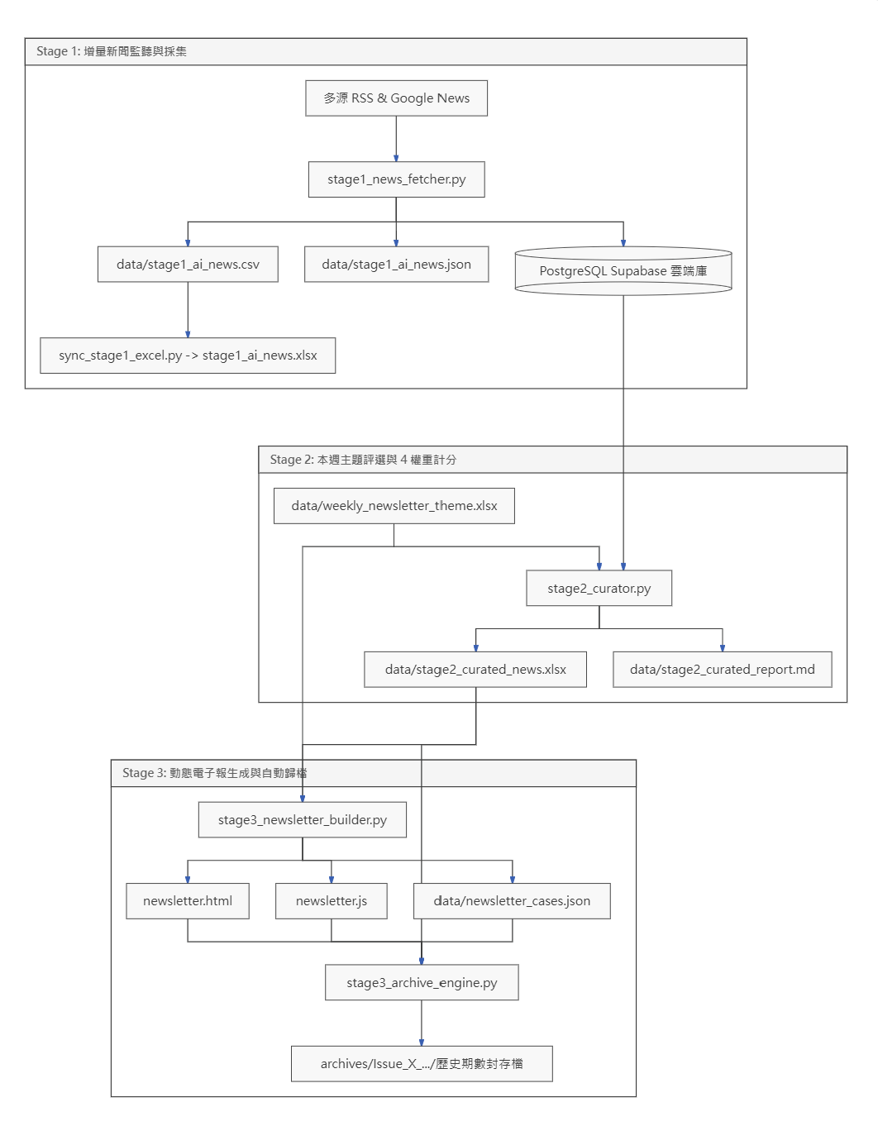

版本記錄
日期 | 版本 | 記錄
2026.08.03 | V5.0 | 修訂  -新增DB SQLite  -調整導讀並新增策略焦點速覽  -摘要文字調整提高可讀性  -weekly_newsletter_theme新增選題目標與焦點描述
 | V6.0 | 修訂  -色系  -增加閱讀本期導讀和查看精選案例按鈕  -增加封面圖片  -調整Stage2 Stage3 選文方式

